Уведомление и Фотофиксация
О демонтированных 09.07.2025 и 10.07.2026 самовольно установленных и (или) незаконно эксплуатируемых временных сооружениях на территории Коминтерновского района городского округа город Воронеж

№ | Сооружение | Арес,  условный номер | Фото | Владелец постройки
1 | Металлический гараж | На земельном участке, в районе домов 14, 18 по ул. Генерала Лизюкова, условный № 2 | 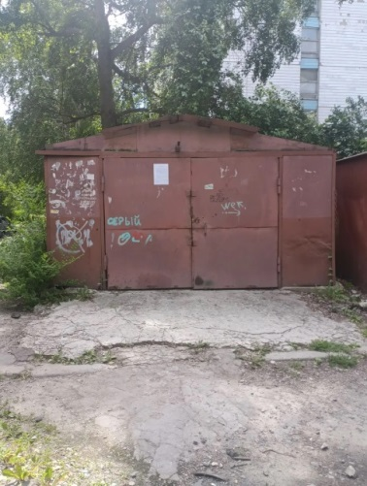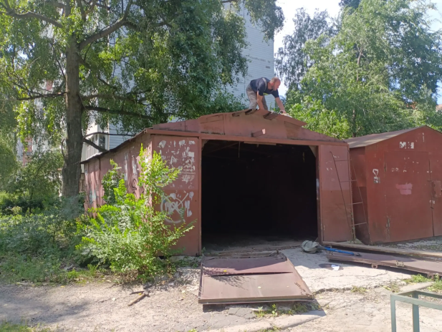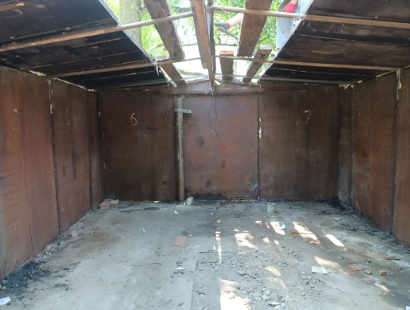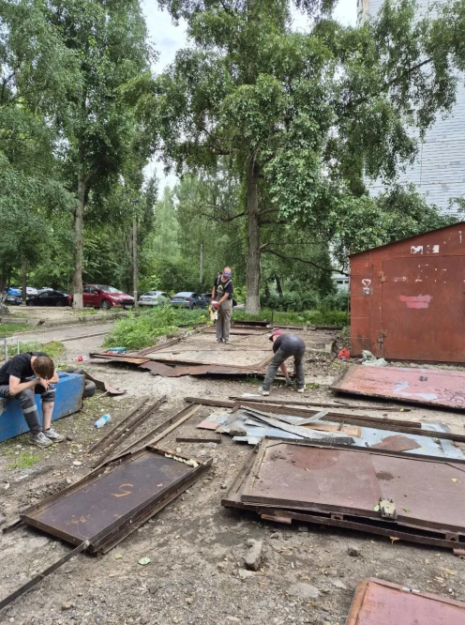 | Не выявлен
2 | Металлический гараж | Расположен на земельном участке прилегающем к домам 13,15 по бульвару Победы,  условный № 1 | 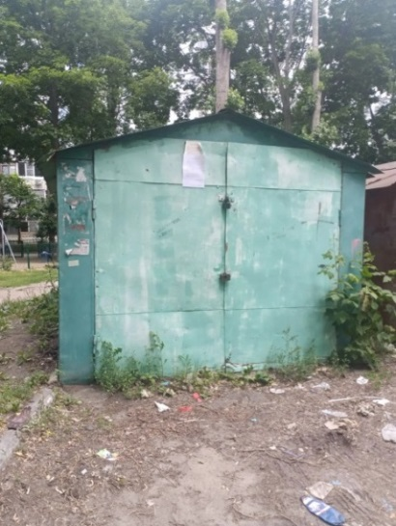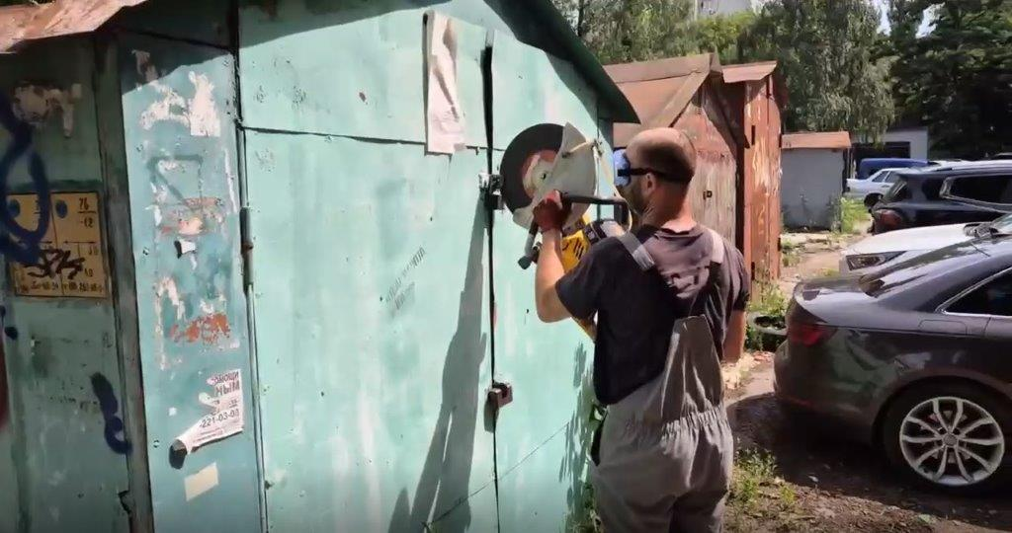  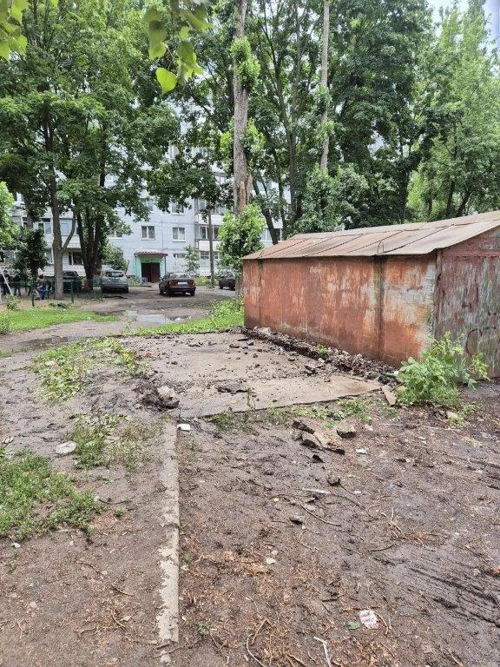 | Не выявлен

